NOME PIATTO/RICETTA | STAGIONALITA’ |  |  | ORIGINE
TORTA CHANTILLY 2 TORTE CM 20 | ANNUALE |  |  | CUCINA REGIONALE
INGREDIENTI |  | PROCEDIMENTO
Ruote pan di spagna n. 2  Crema pasticcera l. 1  Panna montata g. 500  Bagna alcoolica cl 300  Granella di nocciole g. 200  Cioccolato fondente g. 150 |  | - Con un coltello a sega modellare le ruote di pan di spagna  - Tagliare il pan di spagna in tre strati  - Bagnare con la bagna alcoolica  - Farcire con crema pasticcera alla panna  - Sovrapporre gli strati di pan di spagna alternando con crema di farcitura e bagna alcoolica  - Ricoprire con una spatola la torta di crema o panna  - Con granella di nocciole o trito di pan di spagna ricoprire i bordi della torta  - Con sac a poche e bocchetta rigata piccola iniziare e decorare la torta realizzando dei piccoli fiori in fila sulla superficie  - Conservare in frigorifero sino al servizio
UTENSILI ED ATTREZZATURA |  | PREVISIONE DI COSTO RICETTA
- Bastardella
- Frusta
- Pennello o biberon
- Sac à pÔche
UTILIZZO |  | TOTALE | €
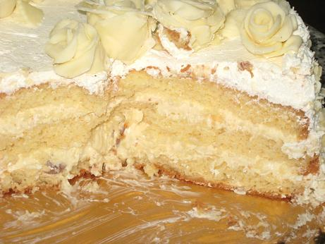  La torta chantilly così preparata si conserva in frigorifero a 4 ° C al massimo per quattro giorni. A questo punto iniziano a proliferare molto velocemente i batteri che possono far alterare prodotti estremamente delicati come gli ingredienti utilizzati nella preparazione. |  | COSTO PAX | €

